 | Nom : | _____________________________

Carte à compléter

Au fur et à mesure de ta lecture, trace l’itinéraire de Madeline et d’Anaïs dans la ville de Québec. Deux indices : il y a 11 sites à trouver et la patinoire est à la Place d’Youville.

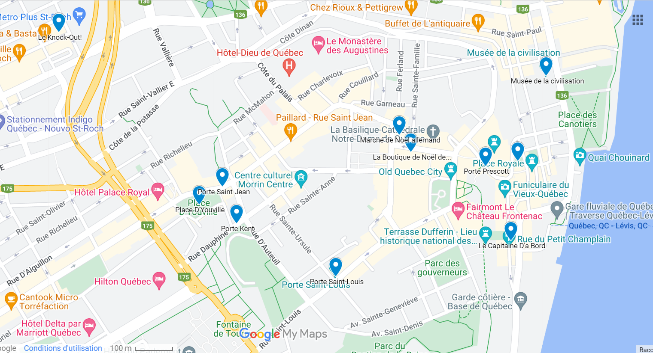
Café La maison Smith
Fresque des Québécois

